PASS / LAS

**ACCES AUX ETUDES DE SANTE**

**Parcours Spécifique Santé – PASS**

**Organisation des options disciplinaires hors santé**

**Option « Mathématiques »**







**POSITIONNEMENT DES OPTIONS DISCIPLINAIRES HORS SANTE, au sein de l’année L1 du Parcours Spécifique Santé (L1 PASS)**

***Cette présentation de la L1 PASS et des options disciplinaires est donnée seulement à titre informatif. Les informations contenues dans ce document ne se substituent aucunement à celles contenues dans les documents officiels et opposables de la faculté de Médecine (livret L1 PASS, règlement d’admission en 2ème année MMOPK, règlement général des études de l’UJM).***

La L1 PASS est une des nouvelles voies d'accès aux études de santé : Médecine, Maïeutique, Odontologie, Pharmacie et Kinésithérapie (MMOPK). Il s'agit d'une formation en un an délivrant 60 crédits avec un tronc commun constitué d’un bloc santé commun et d’enseignements transversaux communs, des enseignements spécifiques à chaque métier MMOPK au choix de l’étudiant (choix au cours de l’année), et une option disciplinaire hors santé dans une discipline autre que celles de la santé à choisir obligatoirement lors de son inscription via PARCOURSUP. La L1 PASS permet également l’accès à des doubles cursus LAS2 Sciences pour la santé et 2ème année de manipulateur électroradiologiste ou 2ème année en Sciences infirmières via le processus de l’expérimentation.

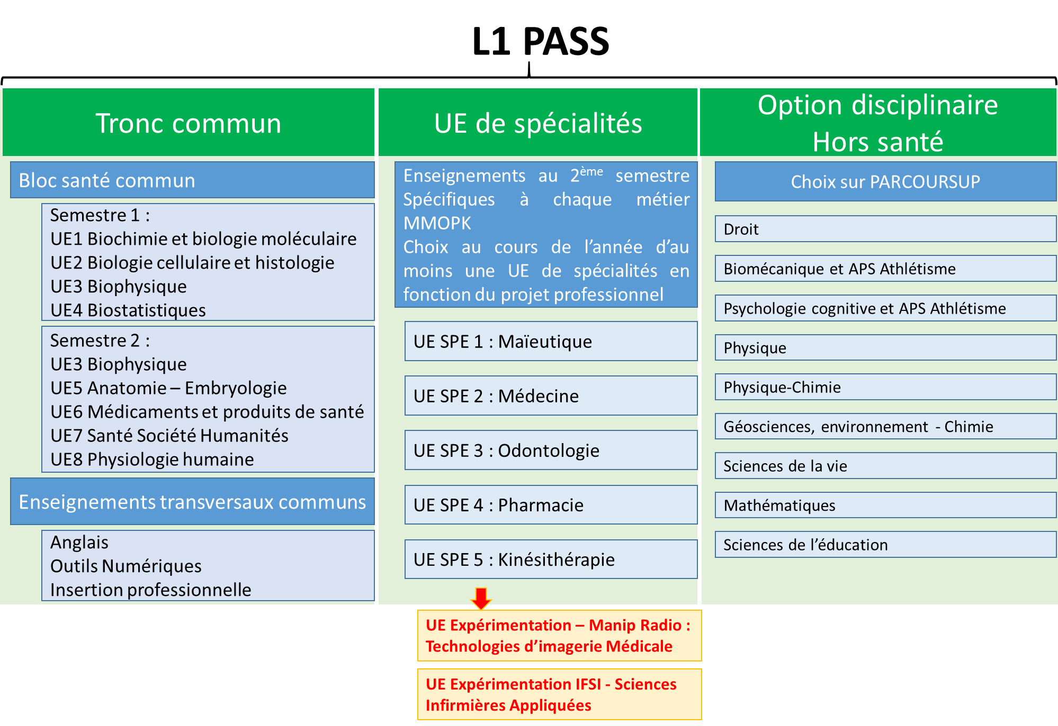

**L'UE d’ouverture conditionne la réorientation dans la Licence correspondante : faire le bon choix !**

**En effet, les étudiants ayant validé l’année d’études L1-PASS et les 60 crédits associés mais n’ayant été admis dans aucune formation de santé de leur choix sont admis de droit à poursuivre leurs études dans un parcours de LAS2 ou de L2 correspondant à l’option disciplinaire suivie et validée dans le cadre de la L1-PASS (Art R 631.1 du code de l’éducation). La poursuite d’études dans d’autres parcours de LAS2 ou de L2 est possible, sur demande de l’étudiant après étude de son dossier et en fonction des capacités d’accueil. Les demandes d’admission en LAS2 ou en L2 sont effectuées en ligne via la plateforme E-candidat, selon le calendrier et les modalités arrêtés par l’Université.**

Le choix d'une option se fait pour la durée de l'année (5 ECTS / semestre).

**ORGANISATION DES UE D'OUVERTURE, dans une mention de Licence, au choix de l’étudiant**

**OPTION « option MATHEMATIQUES » (Responsable : François HENNECART ; mail : francois.hennecart@univ-st-etienne.fr)**

**Contact scolarité**

Scolarité : 04 77 48 51 02

Campus Métare à la Faculté des Sciences et Techniques

**Pré-requis**

Cours de mathématiques des classes de Première et de Terminale (spécialité)

**Objectifs**

* Connaître les différentes méthodes de raisonnement vues au lycée et s’en servir pour organiser un raisonnement mathématique
* Acquérir les bases pour commencer à rédiger de manière synthétique et rigoureuse
* Maîtriser le programme de mathématiques de la spécialité Mathématiques du lycée, savoir en démontrer les résultats principaux
* Acquérir les notions d’analyse et d’algèbre absolument indispensables à une poursuite d’études en L2 mathématiques

**Programme**



* Théorie des ensembles
* Méthodes de démonstration
* Structures algébriques de base
* Arithmétique
* Fonctions
* Nombres complexes
* Matrices, espaces vectoriels
* Equations différentielles
* Suites numériques

**Semestre 1 :** Mathématiques 1 : 20h CM et 30h TD

**Semestre 2 :** Mathématiques 2 : 20h CM et 30h TD

**Modalités des enseignements**

CM et TD en présentiel Bâtiment des Forges, campus Manufacture

**Modalités d’évaluations (1ère et 2ème sessions)**

Question de cours, QCM et résolution d’exercices

